 | Демонстрационная плата  MDR1211FI MILUINO
Код ОКПД2 26.12.1

ЭТИКЕТКА
ДФТВ.434519.003ЭТ

Демонстрационная плата MDR1211FI MILUINO для микросхемы К1986ВЕ92FI ТСКЯ.431000.001 ТУ (далее изделие) предназначена для ознакомления с работой микросхемы К1986ВЕ92FI (MDR1211FI) ТСКЯ.431000.001 ТУ (далее микросхема), а также для разработки собственных проектов на её основе.
Внешний вид изделия приведен на рисунке 1
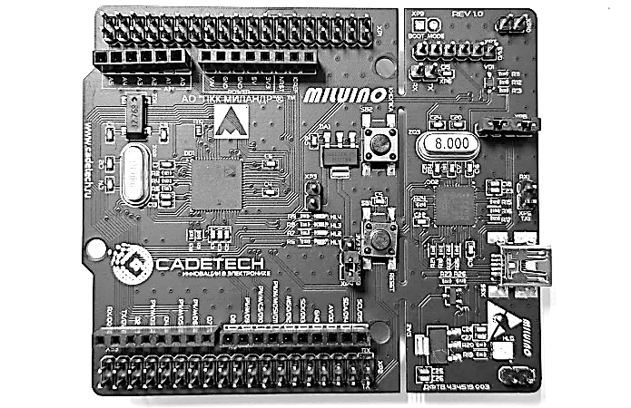
Рисунок 1. – Внешний вид демонстрационной платы MDR1211FI MILUINO для микросхемы К1986ВЕ92FI ТСКЯ.431000.001 ТУ *
Основные технические данные:
- напряжение питания 5В при питании от USB и до 12 В при внешнем питании основного блока (без программатора);
- встроенный программатор отладчик SWD, подключаемый к ПК посредством интерфейса USB.
Условия эксплуатации должны удовлетворять следующим значениям климатических факторов:
- температура окружающей среды (25 ± 10) °С;
- относительная влажность воздуха от 45 до 80 %;
- атмосферное давление от 84,0 до 106,7 кПа (от 630 до 800 мм рт. ст.).
* Внешний вид демонстрационной платы MDR1211FI MILUINO может отличаться

Свидетельство об упаковывании

Демонстрационная плата MDR1211FI MILUINO для микросхемы К1986ВЕ92FI ДФТВ.434519.003
Сер. 3ДП №
^{(заводской номер)}

упакована АО «НПО КАДЕТЕК» согласно требованиям, предусмотренным в действующей технической документации.
____________________  ^{(должность)} | ____________________  ^{(подпись)} | _________________  ^{(расшифровка подписи)}
___________________
^{(число, месяц, год)}

Свидетельство о приемке

Демонстрационная плата MDR1211FI MILUINO для микросхемы К1986ВЕ92FI ДФТВ.434519.003
Сер. 3ДП №
^{(заводской номер)}

изготовлена и принята в соответствии с обязательными требованиями государственных (национальных) стандартов, действующей технической документацией и признан годным для эксплуатации.
ОТК

МП | ____________________  ^{(подпись)} | ____________________  ^{(расшифровка подписи)}
____________________
^{(число, месяц, год)}

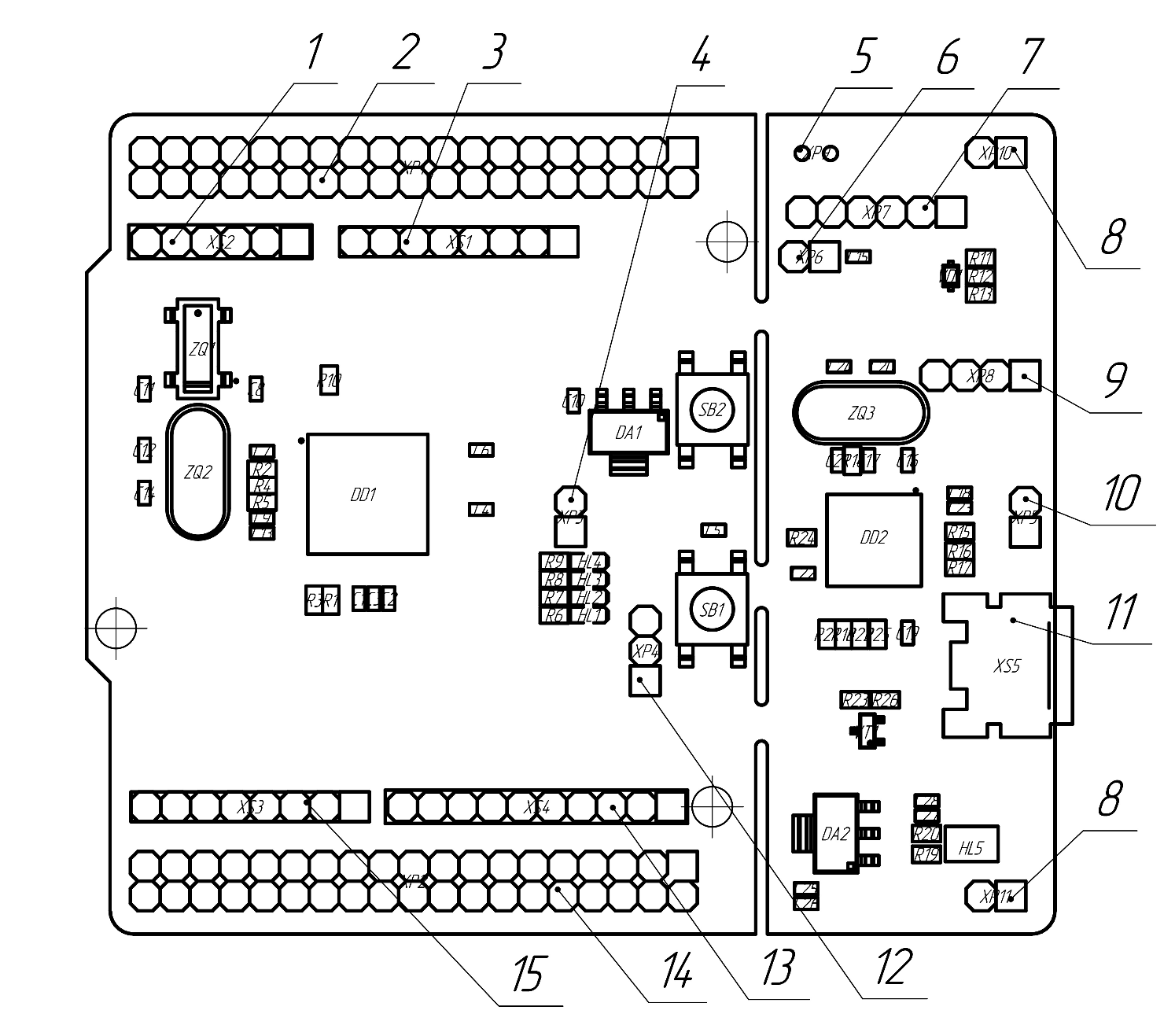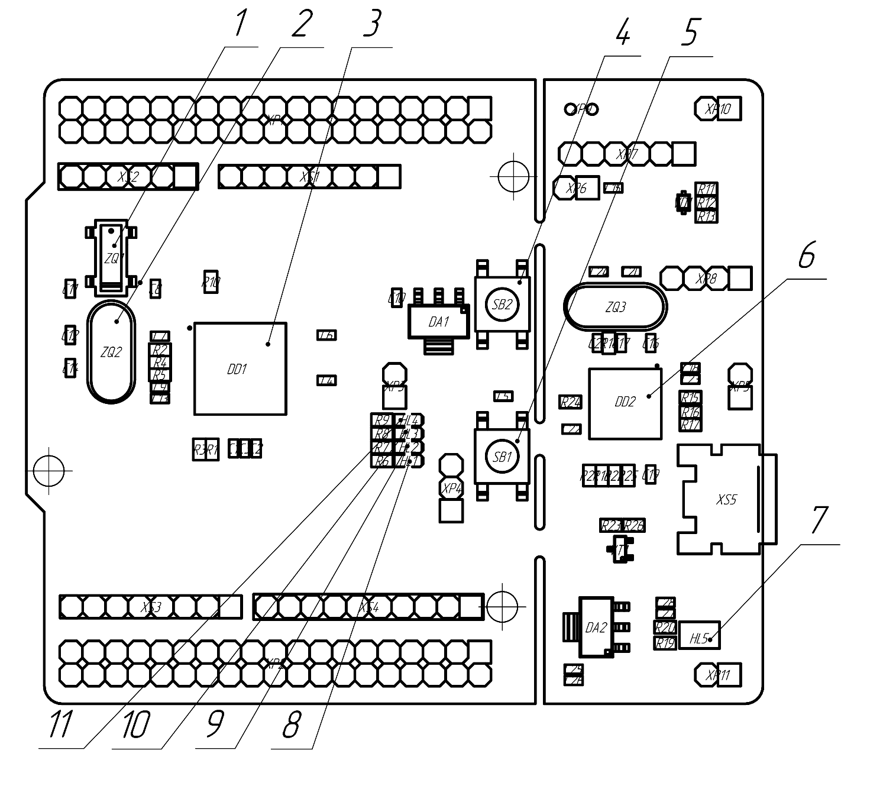
а б
Рисунки 2а,б. – Расположение элементов управления, коммутации и разъемов для установки перемычек демонстрационной платы MDR1211FI MILUINO

Таблица 1
Обозначение | Описание | Позиция | Рисунок
XS2 | Разъем Analog Arduino Uno R3 | 1 | 2а
XP1 | Разъем Miluino Morpho | 2 | 2а
XS1 | Разъем Power Arduino Uno R3 | 3 | 2а
XP3 | Разъем загрузки по UART установление режима MODE[1,2] в состояние логической единицы. Режим загрузчика MODE[0..2] = {L;H;H} | 4 | 2а
ХР9 | Контакты перевода микроконтроллера программатора в режим загрузки по USART для обновления ПО. Преобразователь подключается к разъему ХР5 | 5 | 2а
XP6 | Разъем подключения UART2 МК К1986ВЕ92FI (MDR1211FI) | 6 | 2а
XP7 | Разъем для подключения к SWD программатора | 7 | 2а
ХР10, ХР11 | Разъем общий (экран) | 8 | 2а
XP8 | SWD-target, если замкнуты джамперами, программатор подключен к К1986ВЕ92FI | 9 | 2а
ХР5 | Разъем подключения USB-TTL преобразователя для обновления прошивки программатора | 10 | 2а
XS5 | Разъем mini B-USB, для подключения к ПК питания и обмен данными с программатором | 11 | 2
XP4 | Выбор питания МК: программатор USB(1-2 - замкнут) / внешнее (2-3 - замкнут), запрещается замыкать 1-2-3, при отсутствии перемычки подача питания на целевой микроконтроллер осуществляется не будет | 12 | 2а
XS4 | Разъем Interface Arduino Uno R3 | 13 | 2а
XP2 | Разъем Miluino Morpho | 14 | 2а
XS3 | Разъем PWM/UART Arduino Uno R3 | 15 | 2а
ZQ1 | Кварцевый резонатор 32768 Гц (часовой кварц) блока RTC МК К1986ВЕ92FI | 1 | 2б
ZQ2 | Кварцевый резонатор 16 МГц блока тактирования МК К1986ВЕ92FI | 2 | 2б
DD1 | Целевой микроконтроллера (МК) К1986ВЕ92FI | 3 | 2б
SB2 | Пользовательская кнопка PORTA.0 (EXT_INT1) при нажатии формируется высокий логический уровень {H} | 4 | 2б
SB1 | Кнопка сброса целевого микроконтроллера | 5 | 2б
DD2 | Микроконтроллер программатора | 6 | 2б
HL5 | Режим работы программатора (питание USB) (красный постоянный – питание подано, драйвера и программатор исправны, готов к работе, красный мигающий с частотой 1 Гц, питание подано, не установлены драйверы или неисправен USB кабель, мигает зеленым и красным по очереди с частотой 5 Гц, идет прошивка микроконтроллера по протоколу SWD, мигает зеленым очереди с частотой 1 Гц – 5 Гц режим работы отладки по SWD, горит желтым или оранжевым – ошибка программирования/отладки целевого МК) | 7 | 2б
HL1 | Пользовательский светодиод желтый (зеленый) PORTC.2/TMR3_CH1/SSP2_RXD | 8 | 2б
HL2 | Пользовательский светодиод синий PORTA.3/TMR1_CH2/TMR2_CH2 | 9 | 2б
HL3 | Пользовательский светодиод белый PORTA.5/TMR1_CH3/TMR2_CH3 | 10 | 2б
HL4 | Пользовательский светодиод красный PORTA.1/TMR1_CH1/TMR2_CH1 (PORTF0/SSP1_TXD/UART2_RXD) | 11 | 2б
На рисунке 3 приведен фрагмент схемы с наименованием функциональности портов демонстрационной платы MDR1211FI (K1986BE92FI) MILUINO
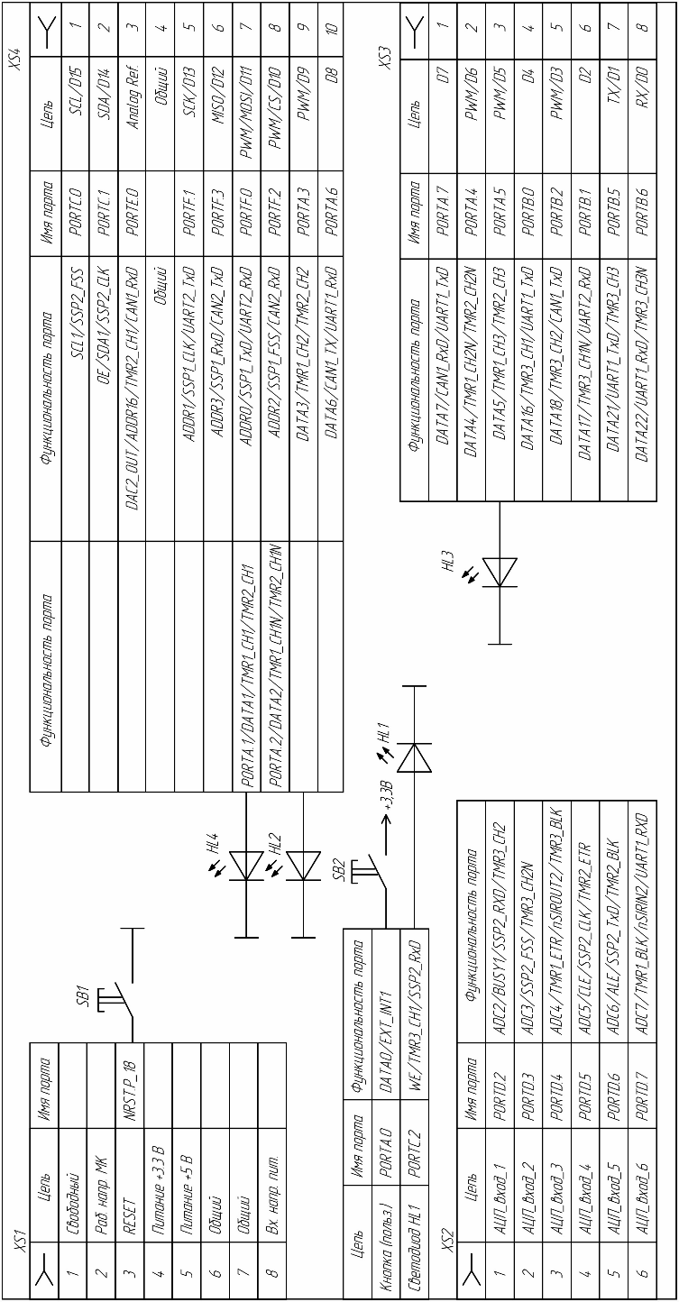
Рисунок 3. – Фрагмент схемы электрической подключений демонстрационной платы MDR1211FI MILUINO блока разъемов Arduino Uno R3 и выводов на исполнительные устройства

